年产30万立方米商品混凝土搅拌项目
竣工环境保护验收监测报告

建设单位：漾濞天南混凝土有限公司
编制单位：漾濞天南混凝土有限公司
编制时间：2018年8月

建设（编制）单位：漾濞天南混凝土有限公司
法人代表：杨添标
项目负责人：赵现斌
联系电话：18724982277
报告编写人：罗飞
联系电话：13577101803

建设（编制）单位：漾濞天南混凝土有限公司（盖章）

目录
1验收项目概况 5
2 验收依据 7
2.1 建设项目环境保护相关法律、法规、规章和规范 7
2.2建设项目竣工环境保护验收技术规范 7
2.3建设项目环境影响报告表及审批部门审批决定 7
3 项目建设情况 8
3.1 地理位置及平面布置 8
3.2 建设内容 9
3.3主要原辅材料 11
3.4水源及水平衡 11
3.4.1水源 11
3.4.2水平衡 11
3.5生产工艺 16
3.6项目变动情况 17
4 环境保护设施 18
4.1 污染物治理/处置设施 18
4.1.1废水 18
4.1.2废气 20
4.1.3 噪声 23
4.1.4 固体废物 24
4.2其他环境保护设施 24
4.2.1环境风险防范设施 24
4.3环保设施投资“三同时”落实情况 25
5建设项目环评报告表的主要结论与建议及审批部门审批决定 27
5.1 建设项目环评报告表的主要结论与建议 27
5.1.1产业政策、选址、平面及规划相符性结论 27
5.1.2环境影响评价结论 27
5.1.3项目建设对漾濞江、广益河影响评价结论 29
5.1.4总结论 29
5.2审批部门审批决定 29
6验收执行标准 32
6.1环境质量标准 32
6.1.1地表水环境标准 32
6.1.2环境空气标准 32
6.1.3声环境质量标准 32
6.2污染物排放标准 33
6.2.1大气污染物 33
6.2.2噪声 33
6.3总量控制要求 34
7验收监测内容 35
7.1环境保护设施调试运行效果 35
7.1.1无组织废气 35
7.1.2厂界噪声监测 35
8质量保证及质量控制 36
8.1监测分析方法 36
8.2监测仪器 36
8.3人员能力 37
8.4气体监测分析过程中的质量保证和质量控制 37
8.5噪声监测分析过程中的质量保证和质量控制 37
9验收监测结果 38
9.1 生产工况 38
9.2 环境保设施调试效果 38
9.2.1 环保设施去除效率监测结果 38
9.2.1.1 废水治理设施 38
9.2.1.2 废气治理设施 39
9.2.1.3厂界噪声治理设施 40
9.2.1.4固体废弃物治理设施 40
9.2.2污染物排放监测结果 41
9.2.2.1无组织排放 41
9.2.2.2厂界噪声 42
9.2.2.3固体废弃物调查结果 42
9.3工程建设对环境的影响 42
10验收监测结论 44
10.1环境保护设施调试运行效果 44
10.1.1环保设施处理效率监测结果 44
10.1.2污染物排放监测结果 45
10.2工程建设对环境的影响 45
11建设项目工程竣工环境保护“三同时”验收登记表 49

1验收项目概况
项目名称：年产30万立方米商品混凝土搅拌项目
建设性质：新建
建设单位：漾濞天南混凝土有限公司
建设地点：漾濞县苍山西镇马厂村九十社村民小组广益河尾
根据2003年10月，商务部、公安部、建设部、交通部联合下发了《关于限期禁止在城市城区现场搅拌混凝土的通知》（商改发[2003]341号）和现有的市场需求，经漾濞彝族自治县工业和信息化局（2014年第09号）投资备案和备案证延期批复（漾工信复【2016】6号），本项目于2018年1月8日取得大理白族自治州水务局关于《准许漾濞县年产30万立方米商品混凝土搅拌项目洪水影响评价报告的行政许可决定书》（大水防【2018】5号），漾濞天南混凝土有限公司于2018年1月委托昆明阳光恒业环境工程有限公司编制项目环评报告表，于2018年2月24日取得漾濞彝族自治县环境保护局关于漾濞天南混凝土有限公司年产30万立方米混凝土搅拌项目环境影响报告表的批复（漾环审【2018】2号）。
项目于2017年2月开工建设，于2018年1月竣工，2018年2月至5月进行环保设施的调试及试运行。2018年7月，漾濞天南混凝土有限公司启动了本项目竣工环境保护验收工作。根据环保相关法律法规及《建设项目竣工环境保护验收暂行办法》（国环规环评﹝2017﹞4号）的有关要求，漾濞天南混凝土有限公司如实查验、记载了建设项目配套环境保护设施的建设和调试，并委托云南方源科技有限公司于2018年7月11日、2018年7月12日对项目的环保设施及总排口排进行了现场采样、监测。根据勘察，项目实际建设规模、内容及相关的环境保护设施与项目环评阶段设计建设内容一致，无重大变化，符合“三同时”验收条件。项目负责人整理收集项目的相关资料，并依据昆明阳光恒业环境工程有限公司编制的《年产30万立方米商品混凝土搅拌项目环境影响报告表》及漾濞彝族自治县环境保护局对该项目的环评批复（漾环审【2018】2号），根据监测结果及环保检查情况，按照《建设项目竣工环境保护验收技术指南 污染影响类》（生态环境部办公厅2018年5月16日印发）编制本验收监测报告。

2 验收依据

2.1 建设项目环境保护相关法律、法规、规章和规范
（1）《中华人民共和国环境保护法》（2014年4月24日修订）；
（2）《中华人民共和国水污染防治法》（2018年1月）；
（3）《中华人民共和国大气污染防治法》（2015年8月29日颁布）；
（4）《中华人民共和国环境噪声污染防治法》（1997年3月）；
（5）《中华人民共和国固体废物污染环境防治法》（2013年修订）；
（6）国务院令第682号《建设项目环境保护管理条例》（2017年8月1日施行）；
（7）《建设项目竣工环境保护验收暂行办法》（国环规环评﹝2017﹞4号）。

2.2建设项目竣工环境保护验收技术规范
《建设项目竣工环境保护验收技术指南 污染影响类》（生态环境部办公厅2018年5月16日印发）。

2.3建设项目环境影响报告表及审批部门审批决定
（1）昆明阳光恒业环境工程有限公司编制的《年产30万立方米商品混凝土搅拌项目环境影响报告表》（2018年2月）；
（2）漾濞彝族自治县环境保护局《关于漾濞天南混凝土有限公司年产30万立方米混凝土搅拌项目环境影响报告表的批复》（漾环审【2018】2号）。

3 项目建设情况

3.1 地理位置及平面布置
漾濞彝族自治县位于云南省西部，大理白族自治州中部，东北以点苍山山脊线为界与大理市接壤，东南以漾濞江为界与巍山县相望，南以羊街河为界与保山市昌宁县相邻，西以顺濞河为界与永平、云龙连接，位于东经99°37′至100°7′和北纬25°12′至25°54′之间，县城距大理市29km。本项目位于漾濞县苍山西镇，坐标为东经100°0′30″，北纬25°38′48″。项目地理位置、周边交通要道和其他环境情况以及项目平面布置，详见附图1（项目地理位置）及附图2（项目总平面布置图）。
根据现场踏勘，项目周围无重要的国家级、省级及县级景点分布，无重要的国家级、省级及县级文物保护单位分布。根据现场调查，项目环境保护目标与环评阶段对比无变化，主要环境保护目标见下表：
表3-1 建设项目主要环境保护目标一览表
环境  要素 | 保护目标  及关心点 | 位置 | 影响时段 | 影响因素 | 保护级别
水环境 | 漾濞江 | 西南面 | 运行期 | 生活废水、生产废水 | GB 3838-2002《地表水环境质量标准》中Ⅲ类标准
 | 广益河 | 横穿项目区
大气环境和声环境 | 马厂村居民4户居民20人 | 项目西北面约400m | 运营期 | 汽车尾气、  粉尘、噪声 | GB 3095-2012《环境空气质量标准》二级标准，  GB 3096-2008《声环境质量标准》2类区标准
生态  环境 | 项目区及周围植被、农田

3.2 建设内容
本项目为商品混凝土生产线建设项目，总投资3546万元，建设年产30万m³的混凝土搅拌站，共有1条生产线，项目总占地面积8000m²，总建筑占地面积1028.2m²，主要为生产区、办公区和生活区。绿化面积约为200m²。
本项目由主体工程、辅助工程、公用工程、环保工程、储运工程5部分组成。详见表3-2所示。
表3-2 项目建设情况一览表
工程名称 | 工 程 内 容 | 环评及批复阶段情况 |  | 实际建设情况 |  | 变化情况
主  体  工  程 | 混凝土搅拌楼 | 占地面积：300m² | 位于项目平面布局的南面，共设1条生产线。 | 混凝土搅拌楼 | 占地面积：300m² | 无变化
 | 配料仓 | 占地面积：54m² |  | 配料仓 | 占地面积：54m² | 无变化
辅  助  及  配  套  工  程 | 实验室 | 占地面积：196m² | 位于办公楼一楼 | 实验室 | 占地面积：196m² | 无变化
 | 过磅房 | 占地面积：19.8m² | 位于进厂大门西侧 | 过磅房 | 占地面积：19.8m² | 无变化
 | 配电室 | 占地面积：18m² | 分配电能源 | 配电室 | 占地面积：18m² | 无变化
 | 备用发电机房 | 占地面积：4m² | 位于实验室西面 | 备用发电机房 | 占地面积：4m² | 无变化
 | 食堂 | 占地面积：24 m² | 生活办公区主要提供员工生活和办公使用，位于项目南面。 | 食堂 | 占地面积：24 m² | 无变化
 | 生活区 | 占地面积：240m² |  | 生活区 | 占地面积：240m² | 无变化
 | 办公区 | 占地面积：196m² |  | 办公区 | 占地面积：196m² | 无变化
 | 地面停车场 | 占地面积：1236m² | 主要为运输车辆使用，位于办  公生活区前。 | 地面停车场 | 占地面积：1236m² | 无变化
 | 洗车区 | 占地面积：26m² | 位于堆料场的东面。 | 洗车区 | 占地面积：26m² | 无变化
 | 值班室 | 占地面积：9m² | 位于项目北面 | 值班室 | 占地面积：9m² | 无变化
 | 厕所 | 占地面积：21.4m² | 位于项目区北面 | 厕所 | 占地面积：21.4m² | 无变化
 | 道路 | 占地面积：760m² | 分散布置在场内 | 道路 | 占地面积：760m² | 无变化
公  用  工  程 | 供水系统 | 用水来源主要为井水 |  | 用水来源主要为井水 |  | 无变化
 | 排水系统 | 实行雨污分流方式排水 |  | 实行雨污分流方式排水 |  | 无变化
 | 供电 | 接市政电网 |  | 接市政电网 |  | 无变化
环  保  工  程 | 绿化工程 | 占地面积：200m² |  | 占地面积：200m² |  | 无变化
 | 生活污水 | 一个隔油池及两个化粪池 分别10 m³ |  | 一个5m³/d的污水处理设施处理项目生活污水 |  | 污水处理工艺变化
 | 生产废水 | 容积为15×10×2=150×2m³ |  | 容积为15×10×2=150×2m³ |  | 无变化
 | 初期雨水 | 120m³ |  | 120m³ |  | 无变化
 | 脉冲布袋除尘器设施 | 原料储罐、进料系统、配料系统、搅拌系统 |  | 原料储罐、进料系统、配料系统、搅拌系统 |  | 无变化
 | 堆料场、搅拌主楼封闭措施 | 采用彩钢瓦及彩钢隔音板封闭 |  | 采用彩钢瓦及彩钢隔音板封闭 |  | 无变化
 | 项目原料堆场 | 没有要求 |  | 采用彩钢瓦半封闭，达到防止空气污染和雨水冲刷的效果 |  | 验收新增
 | 食堂油烟 | 设置抽油烟机 |  | 根据项目食堂实际情况，设置了集气罩和抽油烟机 |  | 无变化
储  运  工  程 | 水泥储罐 | 2只（每只300t） |  | 2只（每只300t） |  | 无变化
 | 粉煤灰储罐 | 1只（300t） |  | 1只（300t） |  | 无变化
 | 矿粉储罐 | 1只（300t） |  | 1只（300t） |  | 无变化
 | 外加剂储罐 | 2只（每只10m³） |  | 2只（每只10m³） |  | 无变化
 | 堆料场 | 占地面积：2500m² |  | 占地面积：2500m² |  | 无变化
 | 搅拌运输车 | 5辆 |  | 5辆 |  | 无变化
 | 装载机 | 1辆 |  | 1辆 |  | 无变化

3.3主要原辅材料
项目使用原辅料水泥、碎石、山砂、人工砂、粉煤灰、矿粉、外加剂等，散装水泥由2只容量为300t的储罐储存，粉煤灰由1只容量为300t的储罐储存，矿粉由1只300t的储罐储存，外加剂由1只15m³的储罐储存。主要原辅料及能源用量详见表3-3。
表3-3 主要原辅料及能源用量一览表
序号 | 名 称 | 年耗量 | 用涂 | 备注
1 | 散装水泥 | 12万t/a | 主要原料 | 外购
2 | 碎石 | 30万t/a
3 | 山砂、人工砂 | 20万t/a
4 | 粉煤灰 | 2万t/a
5 | 矿粉 | 4万t/a
6 | 外加剂（聚羧酸高性能减水剂） | 0.3万t/a | 添加剂
7 | 水 | 5.6万m³/a | 生产、生活 | 井水
8 | 电 | 45万kw/a | 供应各用电设备动力 | 苍山西镇供电所

3.4水源及水平衡

3.4.1水源
项目区南面30m处现有1口水井（原石灰厂用水水源）拟接入为项目生活用水；项目生产用水为漾濞江水。

3.4.2水平衡
由于项目使用井水作为生活用水，使用漾濞江水作为生产用水，项目用水量不能准确计量，因此根据建设项目环评来估算项目运营期用水量。
（1）生活用水：
项目建成后员工有15人，生活废水来源于食堂、办公室，根据（DB/T 168-2013）《云南省用水定额标准》，生活用水量按100L/d·人计，则项目用水量为1.5m³/d，375m³/a，排污系数取0.8，则项目工作人员废水产生量为1.2m³/d，300m³/a。生活废水主要为洗涤废水，污染物浓度较低。本环评要求生活废水设置隔油化粪池，生活废水经隔油化粪池处理后全部用于项目区内洒水降尘。
（2）生产用水：
①搅拌机清洗用水：
项目搅拌机在停止生产时必须进行冲洗，按搅拌机每天进行冲洗一次，每次冲洗用水约为1.0m³/d，250m³/a，排污系数取0.9，则项目搅拌机冲洗废水产生量为0.9m³/d，225m³/a，搅拌机冲洗废水污染物主要为SS。
②混凝土运输车辆冲洗水：
根据项目方提供资料，混凝土运输车每天需冲洗一次，用水量为0.5m³/d·辆，项目运输车辆5辆，则冲洗用水量为2.5m³/d，625m³/a，排污系数取0.9，则混凝土运输车辆冲洗废水产生量为2.25m³/d，562.5m³/a。
③商品混凝土作业区冲洗水：
商品混凝土作业区面积约为800m²，冲洗用水量按1.0m³/100m²·d计，则作业区用水量为8.0m³/d，2000m³/a，排放系数取0.9，则产生的废水量为7.2m³/d，1800m³/a。
④混凝土搅拌用水：
混凝土搅拌时，需加水进行拌合，根据项目方提供资料，预计年用水量为135000m³/a，年工作250天，则每天用水量为540m³/d。该部分水用于生产，不产生废水。
（3）其它废水：
①道路洒水降尘用水：
项目区内道路在晴天需对其进行洒水降尘，道路面积约760m²，用水量按2.0L/m²·次计，每天洒水约2次，晴天以180天计算，则项目道路降尘用水量3.04m³/d，547.2m³/a。该部分用水经蒸发和地面吸收，不产生废水。
②卸料口降尘用水：
砂石卸料时容易产生扬尘，需设置高压水雾装置，卸料时候进行水喷雾降尘，降尘用水量约为4.0m³/d，1000m³/a，该用水由砂石携带进入搅拌系统，不产生废水。
③绿化用水：
项目绿化面积为200m²，主要为厂界周围和生活区的绿化，在旱季需对绿化植被进行浇水，旱季天数按漾濞县常规旱季天数245天计，绿化用水量按2.5L/m²·d计，则项目绿化用水量为0.5m³/d，122.5m³/a。
项目用水及废水产生情况见表3-4。
表3-4 项目用水及废水产生量一览表
项目 |  | 需水量  （m^{3/}d） | 需水量  （m³/a） | 废水量  （m³/d） | 废水量  （m³/a） | 备注
办公  生活 | 工作人员 | 1.5 | 375 | 1.2 | 300 | 排污系数0.8
生产  过程 | 搅拌机清洗 | 1.0 | 250 | 0.9 | 225 | 排污系数0.9
 | 运输车辆清洗 | 2.5 | 625 | 2.25 | 562.5 | 排污系数0.9
 | 作业区冲洗 | 8 | 2000 | 7.2 | 1800 | 排污系数0.9
 | 混凝土搅拌 | 540 | 135000 | - | - | -
 | 道路降尘 | 3.04 | 547.2 | - | - | 生产期间按旱季180天计
 | 卸料用水 | 4.0 | 1000 | - | - | 装卸料过程在厂房内，生产期间均进行洒水
 | 绿化用水 | 0.5 | 122.5 | - | - | 旱季天数245天
总计 |  | 560.54 | 139919.7 | 11.55 | 2887.5 | -

项目水平衡图见图3-1、图3-2。
蒸发
损耗0.3
557.84
8
0.5
损耗0.8
4.0
540
10.35
10.35
2.5
损耗0.25
0.9
损耗0.1
1.0
1.2
1.84
1.2
1.5
河水
生活

废水
隔油化粪池
道路降尘
搅拌机清洗
2.25
运输车辆清洗
7.2
作业区冲洗
沉淀池、
清水池
搅拌用水
生产带走
卸料用水
蒸发吸收
绿化用水
蒸发吸收
井水

图3-1 项目旱季水平衡图 单位：m³/d
损耗0.3
555.5
8
损耗0.8
4.0
540
10.35
10.35
2.5
损耗0.25
0.9
损耗0.1
1.0
1.2
1.2
1.5
河水
生活

废水
隔油化粪池
搅拌机清洗
2.25
运输车辆清洗
7.2
作业区冲洗
沉淀池、
清水池
搅拌用水
生产带走
卸料用水
蒸发吸收
污水蓄水池

废水
井水
图3-2 项目雨季水平衡图 单位：m³/d
3.5生产工艺
图3-3 项目运营期污染流程及产污节点图
工艺流程简述：
1、原辅材料的运输：项目使用的砂石料均由供货商运输，不在项目内加工，采用封闭的货仓车运输；散装水泥、环保材料粉煤灰的运输均由供货商采取密闭式散装水泥运输车运输，运输至厂区后，水泥罐车与水泥储罐通过管道密封连接，通过风机对储罐形成负压，将水泥、矿粉及粉煤灰等粉料转移至储罐中，水泥由水泥储罐存储，粉煤灰由粉煤灰储罐存储，矿粉由矿粉罐存储；
2、原材料的装卸：砂石料通过运输车辆的自动装卸装置，卸载堆放在项目内堆料场临时存放，砂石料装卸工程会有一定量的扬尘产生；用装载机运送至料仓；散装水泥和粉煤灰通过自动衔接输料口送入封闭式存贮筒仓内；外加剂（添加剂）通过运输车辆运至项目内，置于堆料场内，用外加剂储罐密闭存贮；
3、计量：根据不同型号强度的要求，根据一定的比例，通过电脑主机控制各种原辅材料的重量；
4、配料：在砂石料进入搅拌主机之前，先对其进行强制配料。山砂、人工砂、碎石首先使用装载机从堆料场转移到配料仓进料口中，转移过程会有一定量的扬尘产生，然后山砂、人工砂、碎石分别通过砂仓、石仓的配料门后计量，进行重量配料，之后进行强制配料，强制配料过程全部采用电脑控制，以保证混凝土的品质；
5、进料：山砂、人工砂和碎石通过以上4步骤通过提升斗送至搅拌主机内；外加剂通过计量泵按计量提升至密闭搅拌主机内；水泥通过螺旋机将水泥加入搅拌主机内；
6、搅拌：在搅拌主机内加入水，水可通过加压水泵将水提升至搅拌主机内同水泥、砂石料外加剂等原辅材料一起混合搅拌；
7、外运：将混合后的混凝土用专用的混凝土运输车运至施工场地。

3.6项目变动情况
根据项目实际建设情况与建设项目环评与批复阶段的对比，项目具体的变动情况如下：
（1）生活污水
环评要求：项目生活废水设置隔油化粪池，生活废水经隔油化粪池处理后全部用于项目区内洒水降尘。
实际建设：项目生活废水经一体化污水处理设施处理后，旱季回用于项目绿化，雨季回用于生产过程，
（2）初期雨水
环评要求：雨水经初期雨水沉淀池收集沉淀后回用于项目生产。
实际建设：项目设置120m³的初期雨水收集池沉淀处理后，按照生产所需取用，回用不完的外排。

4 环境保护设施

4.1 污染物治理/处置设施

4.1.1废水
（1）项目生活废水主要为洗涤废水，污染物浓度较低。生活废水经一体化污水处理设施处理后全部用于项目区内旱季洒水降尘和绿化，雨季回用于生产过程。
①生活污水处理设施：
一体化污水处理设施：收集生活污水中的食堂废水和洗涤废水，通过一体化污水处理设施处理后用于道路的降尘，项目该部分废水产生量为1.2m³/d，根据现场勘查，项目已建有一个处理能力为5m³/d的一体化污水处理设施处理项目生活污水，能满足生活废水的处理。
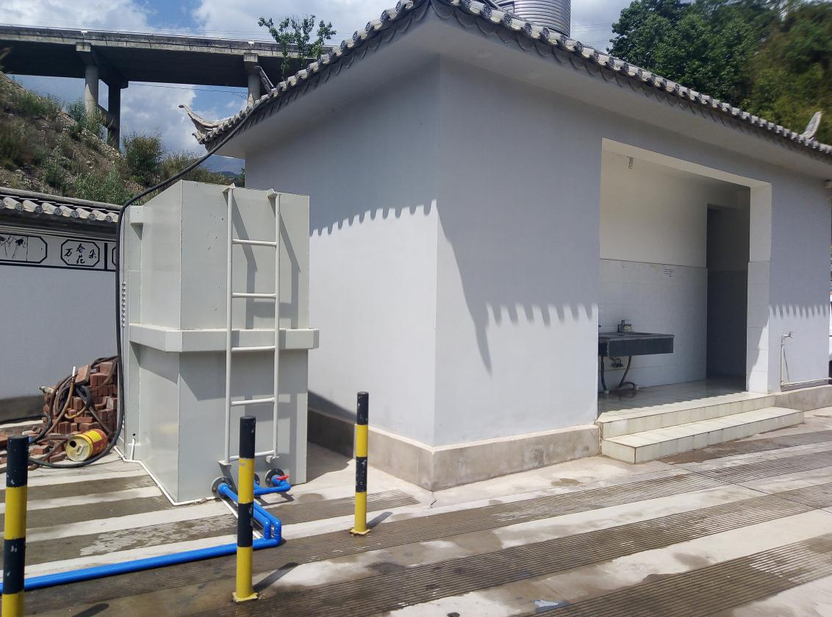
一体化污水处理设施

- 生产废水，搅拌机清洗水、运输车辆清洗水和作业场地冲洗水经项目区内设置的污水收集沟渠进行收集后进入二级沉淀池沉淀处理后全部回用于拌和过程，不外排。
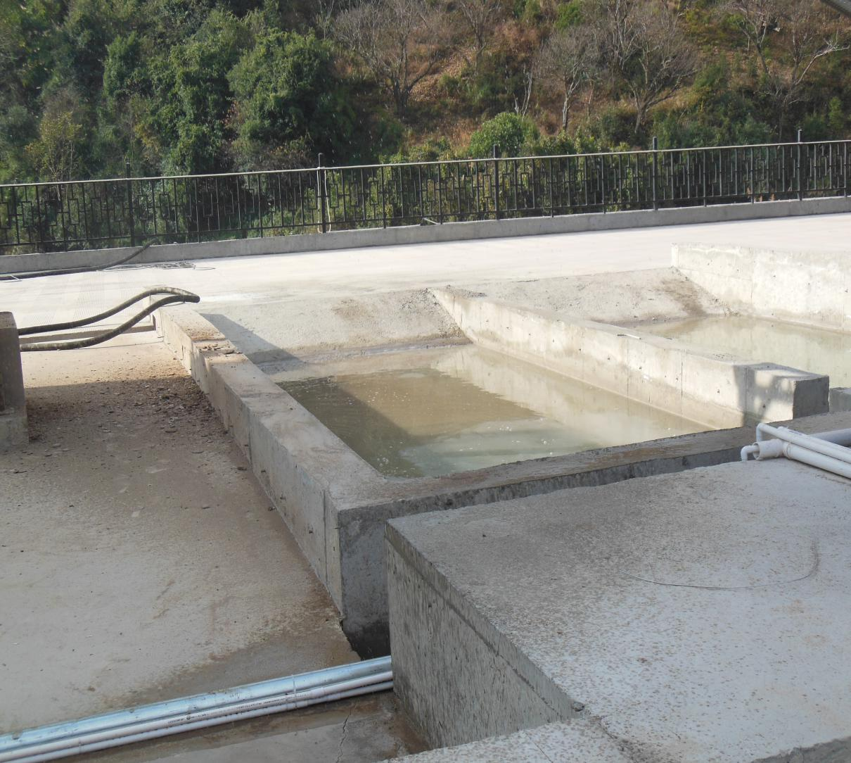
生产二沉池

①污水处理设施工艺：
项目在厂区内建造一体化污水处理设施以及生产废水沉淀池。
②生产废水处理系统：
生产废水主要污染物为SS，设置为二级沉淀池，每级沉淀池由格栅分开，最后达到清水池。项目生产废水产生量为10.35m³/d。该废水全部排入项目沉淀池。项目区设置有2个沉淀水池，总容积为300m³。废水停留时间不小于1h，并定期对沉淀池进行清理。项目内洗车废水、搅拌机清洗废水及作业区地面清洗废水在经过该污水处理系统处理后可以达到较好的分离效果，污水处理系统合理可靠。并在项目区内设置闭合的生产废水收集沟渠，产生的废水统一进入二级沉淀池内进行处理后流入清水池，由水泵抽至拌和系统内进行回用。
- 初期雨水，经初期雨水收集池收集后，根据项目生产情况取用，回用于项目生产过程，回用不完的外排。
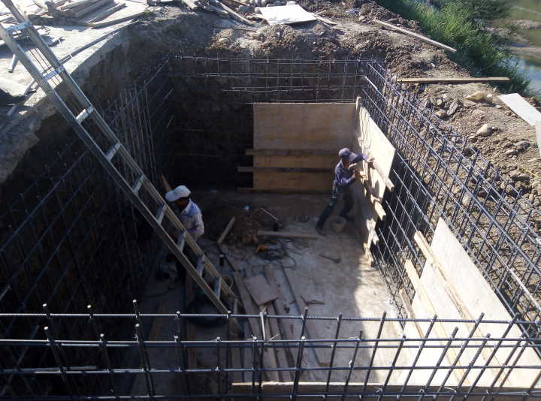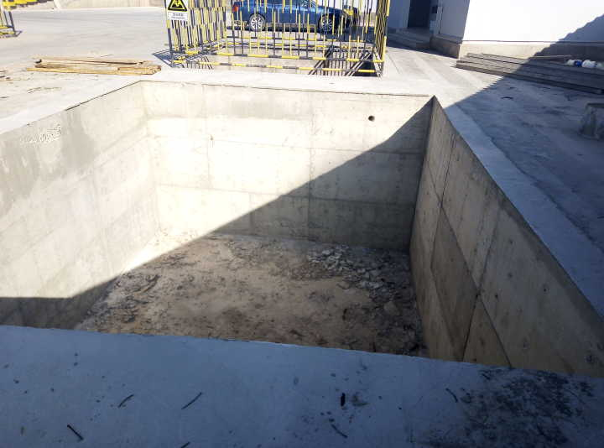

项目废水处理及回用情况见下表：
表4-1 废水处理及回用情况
序号 | 污染源 | 污染因子 | 处理设施/方式 | 去向
1 | 员工工作生活 | 生活污水 | 一个5m³/d的一体化污水处理设施 | 回用于绿化和洒水降尘
2 | 生产过程 | 生产废水 | 项目区设置有2个沉淀水池，总容积为300m³ | 回用于生产过程
3 | 初期雨水 | 初期雨水 | 经过初期雨水收集池沉淀处理后 | 回用于生产过程，回用不完的外排

4.1.2废气
（1）粉尘：
①无组织排放：
本项目产生的无组织排放粉尘主要包括水泥、粉煤灰、矿粉储罐罐底放空口粉尘、堆料场场产生的风力扬尘、装卸过程中产生的粉尘及道路扬尘。
在进行原料输送时，每次放料结束后应先关闭筒库放料口阀门，然后出料车辆才能行驶。此操作不仅加强了输接料口的密封性，同时也减少了原料的损耗；尽量采用人工方式扎紧放空口，降低粉尘的产生量。该粉尘影响范围较小，影响是瞬时的，不具有长期性。同时，项目在搅拌主楼周围采用了彩钢隔音板进行了封闭，只留有少量的透气窗，该措施有效的控制了粉尘的扩散。
堆料场扬尘主要来至于砂石堆场堆料过程。项目堆场采用彩钢瓦进行三面封闭，留一面作为出入口。这样减少了空气的对流，减少了扬尘的起尘量，同时对堆场进行适当的洒水降尘，减少粉尘的产生量。
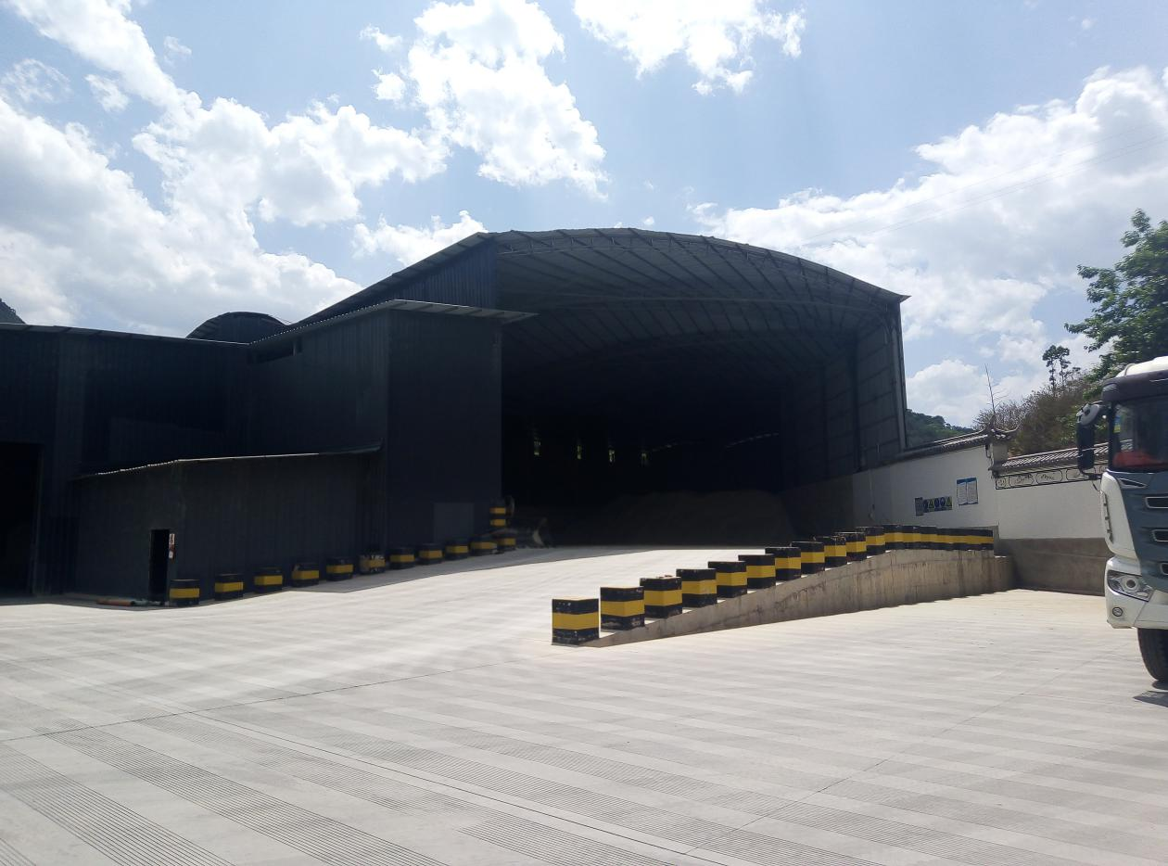
原料堆场

道路起尘主要是在大风天气产生的粉尘，项目对道路进行硬化，进行洒水降尘，并每天对道路进行清扫，减少道路粉尘产生量。
运输车辆在装卸过程中会产生一定的粉尘，通过进行喷雾洒水和堆场厂房阻隔降尘，产生的粉尘对周围环境的影响不大。
②有组织排放粉尘：
项目水泥、粉煤灰、矿粉储罐，由于罐顶呼吸空会产生一定的粉尘，另外，进料、配料、搅拌过程也会产生一定的粉尘，要求每个生产环节均安装一个布袋除尘器，布袋除尘器除尘效率为99.9%，通过布袋除尘器进行处理后，产生的粉尘排放浓度低于20mg/m³，可达到GB 4915-2013《水泥工业大气污染物排放标准》中的要求，即排放浓度≤30mg/m³，对周围环境的影响不大，定期对布袋除尘器进行更换或清理，以免影响除尘效率，排气筒高度应高于本体建筑物3m以上。
③有组织粉尘非正常排放分析：当布袋除尘器发生破损、堵塞等原因使除尘器不能正常运行，除尘器不能正常运行导致除尘效果下降。污染物排放控制措施达不到应有效率的情况下的排放。应及时更换布袋或清理除尘器，保证除尘器正常运行以达到应有除尘效率。
（2）汽车尾气：
在原材料和混凝土运输过程中，运输车辆会产生少量汽车尾气污染，进出及发动时间短暂，所产生的废气污染物排放量小，且为间断排放，影响范围较小，由于空气的扩散稀释作用，加之绿色植物净化，对环境影响较小。
（3）食堂油烟：
本项目设食堂1座，共有1个灶头。食堂提供15名员工就餐，使用能源以电及液化气为主，属于清洁能源。食堂灶具使用频率较低，每日约3-4小时，为间歇式排放。项目安装油烟净化设施对食堂炊煮油烟进行处理，通过油烟净化设施进行处理后油烟排放量减少。
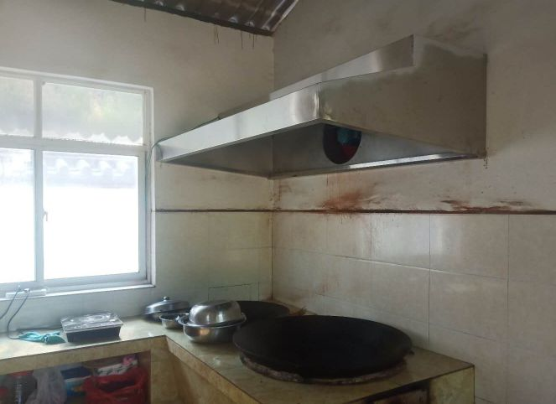
集气罩和抽油烟机
另外，项目在运行过程中，应加强水泥、砂石的运输管理，采取的措施如下：
①运输过程中使用帆布等遮盖材料将原料覆盖，避免原料溢出产生灰尘、妨碍交通，并且做到不在道路上洗车，以免含泥沙废水阻塞管道。
②不超重运输。运输原料、产品的时候，做到不超重运输，避免车体太重而压坏道路和漫出车围洒落在路面增加起尘量。
③做好物流管理及运输时间安排，尽量避免夜间运输。
④尽量避免在大风天气进行水泥及砂石的运输，以免大风情况下空气中TSP含量增高。
项目大气污染排放源及处理情况见下表：
表4-2 大气污染排放源及处理情况
序号 | 污染源 | 污染因子 | 处理设施/方式 | 去向
1 | 原料输送 | 粉尘 | 采用人工方式扎紧放空口，在搅拌主楼周围采用了彩钢隔音板进行了封闭，只留有少量的透气窗 | 大气自然扩散
2 | 堆料场 | 粉尘 | 采用彩钢瓦进行三面封闭，适当的洒水降尘 | 大气自然扩散
3 | 道路起尘 | 粉尘 | 对道路进行硬化并进行洒水降尘，并每天对道路进行清扫 | 大气自然扩散
4 | 搅拌站 | 粉尘 | 安装布袋除尘器，定期对布袋除尘器进行更换或清理 | 高空排放
5 | 车辆 | 汽车尾气 | 空气的扩散稀释作用，加之绿色植物净化 | 大气自然扩散
6 | 食堂 | 油烟 | 安装集气罩和抽油烟机对食堂炊煮油烟进行处理 | 大气自然扩散

4.1.3 噪声
项目噪声源强主要来自于搅拌机、备用发电机、水泵、风机等生产设备，同时装载机、混凝土运输车等车辆在项目区内行驶也会产生一定的噪声。
项目车辆产生的噪声一般不大，对周围环境的影响是短暂的、偶尔的，只要加强管理，并在行驶过程中限速禁鸣，车辆产生的噪声对周围环境的影响不大。
经过预测可知，厂界噪声可达标排放。搅拌站设有彩钢隔音板，厂界设有墙体隔声，噪声经过几何发散衰减、周围建筑物的屏障等衰减后，对周围保护目标的影响较小。
项目噪声排放源及处理情况见下表：
表4-3 噪声排放源及处理情况
序号 | 污染源 | 污染因子 | 处理方式
1 | 车辆 | 噪声 | 车辆进站时减速、禁止鸣笛、加油时车辆熄火和平稳启动
2 | 生产设备 | 噪声 | 搅拌站设有彩钢隔音板，厂界设有墙体隔声，并且合理布置、距离衰减

4.1.4 固体废物
项目产生的固废主要为生产固废和生活垃圾。
沉淀池内收集的沉淀物，该部分固废均为外运至砂石厂做为砂石料，不外排，对周围环境的影响不大。（具体生产固体废弃物处置协议见附件）
生活垃圾主要为常规生活垃圾，不含有毒有害的物质，要求项目生活垃圾点对产生的生活垃圾进行收集后，定期交由环卫部门进行处置，只要做好及时收集和处理，对周围环境的影响不大。
项目固体废弃物排放源及处理情况见下表：
表4-4 固体废物排放源及处理情况
序号 | 污染源 | 污染因子 | 处理设施及去向
1 | 生产过程 | 沉淀池内沉淀物 | 外运至砂石厂做为砂石料
2 | 员工工作生活 | 生活垃圾 | 由项目区内设置的带盖垃圾桶收集并委托环卫部门每天清运

4.2其他环境保护设施

4.2.1环境风险防范设施
项目生产区设有一个5m³的柴油储罐，用于定期对混凝土运输车辆进行加油，油罐周边设置了防火、防渗漏措施。项目现有的突发环境事件应急物资如下表：
表4-5 应急物资装备一览表
分类 | 名称 |  |  | 数量 | 存放位置
安全防护预防物资及装备 | 现有物资 | 高筒胶靴 |  | 15双 | 各生产部门、职能部门
 |  | 雨衣 |  | 10套 | 各生产部门、职能部门
 |  | 防护手套 |  | 30双 | 接触员工每人均有配置
 |  | 防尘口罩 |  | 30个 | 接触员工每人均有配置
 |  | 防护眼罩 |  | 30个 | 接触员工每人均有配置
 |  | 帆布手套 |  | 30双 | 接触员工每人均有配置
 |  | 淋洗器 |  | 10个 | 淋浴房
 |  | 应急照明灯 |  | 10个 | 生产区域均有布置
 |  | 事故池 |  | 1个 | 初期雨水收集池又作事故池（120m³）
现场抢险物资及设备 | 现有  物资 | 消防沙池 |  | 1个 | 进厂大门左侧（50m³）
 |  | 灭火器 | MFZ4型 | 15个 | 干粉灭火器/生产区及各办公楼处
 |  |  | MF/ABC5型 | 5个 | 二氧化碳灭火器/生产区各配电室
 |  | 消防桶 |  | 3个 | 消防沙池旁边
 |  | 消防铁锹 |  | 3个 | 消防沙池旁边
 |  | 车辆 |  | 15辆 | 大巴10辆、中巴1辆、小车7辆
 |  | 医药箱 |  | 1个 | 综合部
 |  | 声光报警器 |  | 1个 | 报警时使用
 |  | 各种警示牌 |  | 10个 | 各危险处均有警示牌
 |  | 警戒线 |  | 100m | 保证最大可能事故发生时使用

4.3环保设施投资“三同时”落实情况
项目实际总投资3546万元（与环评一致），实际环保投资78万元（比环评、设计环保投资103万元减少25万元），占总投资2.20%。项目环保投资详见表4-6。

表4-6 项目环保投资一览表
项目 | 环评投资（万元） | 初设投资（万元） | 实际建设（万元） | 变化情况（万元）
一体化污水处理设施 | 4 | 4 | 5 | +1
运营期雨污分流管道布设及委托资质单位设计 | 5 | 5 | 2 | -3
运营期生产废水（主要为设备、车辆清洗废水）二级沉淀池 | 6 | 6 | 8 | +2
运营期废气（无组织粉尘）治理，主要为沙堆场防尘顶盖 | 5 | 5 | 5 | 0
运营期噪声治理，设置彩钢瓦隔音板，2m高围墙 | 7 | 7 | 6 | -1
运营期固废治理，生活垃圾收集桶和生活垃圾收集池 | 2 | 2 | 1 | -1
垃圾筒、消防器材、抢险设施、限速禁鸣标识的设置、员工环保培训 | 3 | 3 | 2 | -1
8.5m³污水蓄水池 | 2 | 2 | 0 | -2
初期雨水收集沉淀池 | 9 | 9 | 5 | -4
绿化 | 10 | 10 | 8 | -2
生活食堂设置油烟净化设施、物料堆场设置彩钢瓦三面封闭、搅拌站主楼、输送机设置封闭措施，储罐、搅拌系统、进料系统和设置脉冲布袋除尘器、车辆装卸处设置水雾喷淋装置 | 50 | 50 | 36 | -12
总投资 | 103 | 103 | 78 | -23
项目在施工过程中，严格落实主体工程与配套环保设施“同时设计”、“同时施工”、“同时投入使用”的三同时制度，在设计阶段，按照环境保护设计规范的要求，编制环境保护篇章，落实防治环境污染和生态破坏的措施以及环境保护设施投资概算；在施工阶段，将环境保护设施建设纳入施工合同，保证环境保护设施建设进度和资金，并在项目建设过程中同时组织实施环境影响报告表及其审批部门审批决定中提出的环境保护对策措施。

5建设项目环评报告表的主要结论与建议及审批部门审批决定

5.1 建设项目环评报告表的主要结论与建议

5.1.1产业政策、选址、平面及规划相符性结论
1、产业政策相符性分析结论：
对照《产业结构调整指导目录（2011年本）2013年修订》，项目符合国家产业政策。
2、选址合理性结论：
项目位于漾濞县苍山西镇马厂村益前铺村九十社村民小组广益河尾，占地不属于自然保护区、农田保护区、生态保护区、水源保护区和其它需要特别保护的区域内，项目600米范围内无学校、文物保护单位等敏感点，项目的建设可提高土地的利用效率，项目距离附近村落有一定的距离，周边环境质量现状较好，有一定的环境污染容纳能力，产生的污染物通过治理后对周围环境及敏感点的影响较小，项目选址合理、可行。
3、平面布置合理性结论：
项目生产区和生活区相对分隔，功能分区明确，平面布置合理。

5.1.2环境影响评价结论
1、水环境影响评价结论：
施工期：项目施工期产生的施工废水和生活废水经沉淀池进行处理后回用于施工过程和施工场地的洒水降尘，不外排，对周围水环境的影响较小。
运营期：生活废水中食堂废水和洗涤废水经隔油化粪池处理后用于道路降尘用水，不外排。机械、车辆及作业场地清洗水经沉淀池进行处理后用于搅拌过程，不外排。项目运营期产生的废水对周围地表水环境的影响较小。
2、环境空气影响评价结论：
施工期：通过对施工场地进行洒水降尘，对施工物料进行遮盖，并加强管理。施工期间产生的扬尘对周围环境空气的影响较小。施工车辆尾气通过自然稀释扩散后对周围环境空气的影响较小。
运营期：运营期产生的无组织排放粉尘通过对堆料场采用彩钢瓦进行三面围挡和顶棚遮盖，适时对道路及堆料场进行洒水降尘，可减少扬尘的产生。项目产生的粉尘排放浓度能够达到GB 4915-2013《水泥工业大气污染物排放标准》表3作业场所颗粒物无组织排放限值厂界外20m处≤1.0mg/m³，在空气中通过自然扩散沉降后对周围大气环境影响较小。
项目有组织排放的粉尘通过设置布袋除尘器进行处理后达到GB 4915-2013《水泥工业大气污染物排放标准》表1水泥制品生产中水泥仓及其它通风生产设备排气筒中的颗粒物最高允许排放浓度≤30 mg/m³，对周围大气环境影响较小。
食堂油烟通过设置油烟净化设施进行处理后达到GB 18483-2001《饮食业油烟排放标准》的要求，对周围环境的影响较小。
3、声环境影响评价结论：
施工期：项目在施工期产生的噪声主要为施工机械噪声，施工噪声对居民点基本无影响，须注意对施工机械时间的合理安排，可将影响大大降低，其影响是短期的，且施工影响随着工程结束而消失。
运营期：本项目噪声主要来源于搅拌机、水泵、备用发电机、风机等生产设备，以及混凝土运输车交通噪声，经过预测可知，厂界噪声可达标排放。搅拌站设有彩钢隔音板，厂界设有墙体隔声，噪声经过几何发散衰减、周围建筑物的屏障等衰减后，对周围保护目标的影响较小。
4、固体废物影响评价结论：
施工期：施工期产生的固体废弃物主要来源于项目建设过程产生的生活垃圾以及数量不多的建筑垃圾。生活垃圾及建筑垃圾分类收集后按照市政环卫管理部门要求外运进行处置，施工期产生的固体废弃物可以得到妥善处置，不会对当地环境造成污染影响。
运营期：项目内固体废物主要是生产固体废物和员工的生活垃圾。生产固废主要为沉淀池产生的沉淀物，经分类收集后全部送砂石厂作为砂石料，综合利用，不外排；员工生活垃圾统一收集后交由环卫部门处置。本项目产生固体废弃物能100%得到合理处置，对周围环境影响较小。

5.1.3项目建设对漾濞江、广益河影响评价结论
根据项目水土保持方案报告表的结论及批复，项目区所在地属省级重点预防保护区，水土流失防治标准执行等级为一级。基本同意方案界定的水土流失防治责任范围，项目建设对漾濞江、广益河影响较小。
根据项目洪水影响评价报告及其批复，项目建成后对漾濞江防洪安全影响较小，在不改变广益河河道走势、缩窄河宽或将河段进行封闭的情况下，项目建设对广益河影响较小。

5.1.4总结论
综上所述，《年产30万立方米商品混凝土搅拌项目》符合国家产业政策、选址合理。主要污染物在严格按本报告表提出的措施进行污染治理和防治，且做到有效控制并达标排放，对当地区域环境的不利影响范围和程度较小，环境可以接受。在满足总量控制的前提条件下，项目从环境保护的角度出发是可行的。

5.2审批部门审批决定
漾濞天南混凝土有限公司年产30万吨混凝土搅拌项目建设地点位于漾濞县苍山西镇马厂村九、十社村民小组广益河尾，项目于2014年8月27日经漾濞县工业和信息化局同意项目登记备案，项目编码：145329223121009，并于2017年2月28日同意延期；项目总投资3546万元，其中环保投资103万元，占总投资的2.9%。项目建设占地面积8000㎡。项目主要建设内容：建设年产30万m³的混凝土搅拌站，共有1条生产线，总建筑占地面积1028.0㎡，主要为生产区、办公区和生活区。绿化面积约为200㎡。经我局研究决定，批复如下：
一、同意该项目按照《报告表》所述建设地点、性质、建设规模和环境保护对策措施进行建设。
二、项目建设必须符合相关行政管理部门的要求，并严格执行环境保护是有关法律法规，《报告表》应作为项目环境保护设计、建设和营运期的环境管理依据。
三、项目施工和运营过程中应做好以下的工作：
（一）建设方必须严格按照环评及环评批复文件提出的环境保护和污染防治措施要求进行环保设施建设，加强施工期和营运期环境管理，并落实相关环境保护措施，杜绝环境污染事故的发生。
（二）施工期应设置专门的监理机构，对施工期进行监督管理。施工期产生的固体废弃物主要有废弃土石方、建筑垃圾、装修垃圾、施工人员生活垃圾及旱厕固废。生活垃圾实行分类堆放，及时清运，统一处理，严禁对周围环境造成二次污染；施工期开挖的弃土弃渣不得随意倾倒，建筑垃圾和土石方的堆放、运输、弃置等必须符合相关规范，严格按照相关行政管理部门的要求执行，不能对公路和附近的水体造成影响。
（三）施工期采用喷、洒水等作业方式减少施工扬尘对周围环境空气的影响；合理安排施工作业时间，禁止夜间施工，设备选型上尽量采取低噪声设备，控制施工噪声对周围环境的影响。
（四）施工期产生的施工废水和生活污水，经沉淀池处理后回用于施工或施工场地降尘，不外排。
（五）营运期所产生的污染物按照环评《报告表》中提出的环境污染防治措施及环评批复要求认真抓好落实。
1、废水：项目运营期废水主要有职工生活污水、食堂餐饮废水和搅拌机清洗废水。生活污水及食堂废水和洗涤废水经隔油化粪池处理后用于道路降尘用水，不外排。机械、车辆及作业场地清洗水经沉淀池进行处理后用于搅拌过程，不外排。
2、废气：项目运营期废气主要有粉尘、厨房油烟。运营期产生的无组织排放粉尘通过对堆料场采用彩钢瓦进行三面围挡和顶棚遮盖，适时对道路及堆料场进行洒水降尘减少扬尘的产生；项目有组织排放的粉尘通过设置布袋除尘器进行处理后达标排放；厨房油烟安装油烟净化器，经油烟净化器处理后达标排放。
3、固废：项目内固体废物主要是生产固体废弃物和员工的生活垃圾。生产固废主要为沉淀池产生的沉淀物，经收集后全部送砂石厂作为砂石料，综合利用，不外排；员工生活垃圾统一收集后交由环卫部门处置，所有固废做到妥善处置，不能对周围环境造成污染。
4、噪声：本项目噪声主要来源于搅拌机、水泵、备用发电机、风机等生产设备，搅拌站设有彩钢隔音板，厂界设置墙体隔声，噪声经过几何发散衰减、周围建筑物的屏障等衰减后确保厂界噪声达标排放。
四、严格落实雨污分流措施，规范设置雨污分流系统。
五、强化环境保护意识，设专人负责环保工作，加强日常环境和环保设施的管理，确保污染物达标排放。
六、项目建设完工后，按国家建设项目环境保护管理程序办理竣工环境保护验收，验收合格后，方可正式投入运营。
请漾濞县环境监察大队负责做好该项目环境保护“三同时”现场监督检查工作。

6验收执行标准

6.1环境质量标准

6.1.1地表水环境标准
项目附近的主要地表水体为漾濞江，执行GB3838-2002《地表水环境质量标准》Ⅲ类标准。具体标准值见表6-1：
表6-1 地表水环境质量标准 单位：mg/L（pH无量纲）
项目 | pH | 高锰酸盐指数 | COD_{Cr} | BOD₅ | NH₃.-N | TP | TN | 粪大肠菌群（个/L）
Ⅲ类 | 6～9 | ≤6 | ≤20 | ≤4 | ≤1.0 | ≤0.2（湖、库0.05） | ≤1.0 | ≤10000

6.1.2环境空气标准
项目区属二类环境空气质量功能区，环境空气质量执行GB 3095-2012《环境空气质量标准》中的二级标准。具体标准值见表6-2：
表6-2 环境空气质量标准 单位： mg/m³
质量标准 | 污染物名称 |  | TSP | PM₁₀ | PM_{2.5} | SO₂ | NO₂
二级  标准 | 浓度  限值 | 年平均 | 200 | 70 | 35 | 60 | 40
 |  | 日平均 | 300 | 150 | 75 | 150 | 80
 |  | 1小时平均 | - | - |  | 500 | 200

6.1.3声环境质量标准
执行国家环境保护标准GB3096－2008《声环境质量标准》中2类标准。具体标准值见表6-3：
表6-3 声环境质量标准 单位：dB(A)
类别 | 适用区域 | 等效声级
 |  | 昼间 | 夜间
2类 | 适用于商业金融、集市贸易为主要功能或者居住、商业、工业混杂等 | 60 | 50

6.2污染物排放标准

6.2.1大气污染物
项目运营期排放标准执行GB 4915-2013《水泥工业大气污染物排放标准》，其中有组织排放中生产线执行表2，无组织排放执行表3，烟囱高度执行表4排放标准。标准值见表6-4、6-5、6-6。
表6-4 生产设备大气污染物排放限值
生产过程 | 生产  设备 | 颗粒物
排放
浓度mg/m³
水泥制品生产 | 水泥仓及其它  通风生产设备 | 30
表6-5 水泥厂粉尘无组织排放限值
作业场所 | 颗粒物无组织排放监控点 | 浓度限值(mg/m³)
水泥厂（含粉磨站）水泥制品厂 | 厂界外20m处 | 1.0（扣除参考值）
表6-6 设备烟囱（排气筒）最低允许高度
生产设备名称 | 破碎机、磨机、包装机及其它通风设备
最低允许高度（m） | 高于本体建筑物3米以上
食堂油烟排放执行GB 18483-2001《饮食业油烟排放标准》（试行）。标准值见表6-7：
表6-7 饮食业油烟排放标准（试行）
规模 | 小型 | 中型 | 大型
最高允许排放浓度mg/m³ | 2.0
净化设施最低去除效率% | 60 | 75 | 85

6.2.2噪声
运营期执行《工业企业厂界环境噪声排放标准》GB 12348－2008中2类标准。标准值见表6-8：
表6-8 工业企业厂界环境噪声排放标准 单位：dB（A）
时段 | 昼间 | 夜间
标准值 | 60 | 50

6.3总量控制要求
根据查阅项目环评报告及环评批复，项目污染物排放总量控制指标：
- 废水产生量：300m³/a
COD：326mg/L，0.098t/a
NH₃-N：36mg/L，0.011t/a
废水排放量：0
2、废气排放量：
无组织粉尘：10.173t/a
有组织粉尘：0.516t/a
3、固体废弃物：
生活垃圾：15kg/d，3.75t/a
沉淀池沉淀物：173.75t/a
合理处置，处置率100%

7验收监测内容

7.1环境保护设施调试运行效果

7.1.1无组织废气
监测点位：上风向设置1个点，下风向设置3个点，共4个监测点；
监测因子：TSP，共1个监测因子；
监测频次：监测2天，每天监测3次。

7.1.2厂界噪声监测
监测点位：厂界四周东、南、西、北四个方向各设1个点，共4个监测点；
检测指标：Leq（A）；
监测频率：监测2天，每天监测2次，昼、夜各1次。

8质量保证及质量控制

8.1监测分析方法
本项目主要对生产废气和噪声进行监测，监测分析方法见表8-1：
表8-1 监测分析方法一览表
类别 | 监测因子 | 方法依据 | 检出限
废气 | 颗粒物 | 环境空气 总悬浮颗粒物的测定 重量法  GB/T 15432-1995 | /
噪声 | 企业厂界噪声 | 工业企业厂界环境噪声排放标准GB 12348-2008 | /
其它 | 气压 | 公共场所卫生检验方法 第1部分：物理因素  GBT 18204.1-2013 | /
 |  |  | /
 | 风速 | 地面气象观测规范 第7部分：风向和风速观测  QX/T 51-2007  单翼风向传感器和风杯风速传感器法 | /

8.2监测仪器
本项目主要对生产废气和噪声进行监测，监测仪器见表8-2：

表8-2 监测分析仪器一览表
类别 | 监测因子 | 分析仪器名称 | 仪器型号 | 仪器编号
废气 | 颗粒物 | 采样器 | 崂应2050型 | YNFY-YQSB-029  YNFY-YQSB-031  YNFY-YQSB-028  YNFY-YQSB-120  YNFY-YQSB-283
 |  | 电子天平 | 梅特勒ME204/02型
噪声 | 社会生活噪声 | 声级计 | AWA6228型 | YNFY-YQSB-394  YNFY-YQSB-051
 |  | 声校准器 | AWA6221A型
其它 | 气压 | 高原空盒气压表 | DYM3-1 | YNFY-YQSB-304
 | 风速 | 风速仪 | NHFSX1809 | YNFY-YQSB-303

8.3人员能力
现场采样人员以及实验室检测分析人员经过考核并持有上岗证书。

8.4气体监测分析过程中的质量保证和质量控制
监测分析方法采用国家相关部门颁布的标准（或推荐）方法；
实验室落实质量控制措施，保证验收监测分析结果的准确性、可靠性；
废气的采样、保存和分析按照相关的要求进行，采样频次按照《建设项目竣工环境保护验收技术指南 污染影响类》（生态环境部办公厅2018年5月16日印发）进行。

8.5噪声监测分析过程中的质量保证和质量控制
声级计在测试前后用标准发生源进行校准，测量前后仪器的灵敏度相差不大于0.5dB（A），若大于0.5dB（A）测试数据无效。

9验收监测结果

9.1 生产工况
本次竣工验收内容为漾濞天南混凝土有限公司年产30万m³混凝土搅拌项目，建设内容为：共有1条生产线，项目总占地面积8000m²，总建筑占地面积1028.2m²，主要为生产区、办公区和生活区。绿化面积约为200m²。
根据国家环保总局的要求，监测时工况稳定、生产负荷必须达75%以上、环境保护设施运行正常下进行监测，以保证数据的真实、可靠性；对无法短期调整工况达到设计生产能力的75%或75%以上负荷的建设项目中，投入运行后确实无法短期调整工况满足设计生产能力的75%或75%以上的部分，验收监测应在主体工程运行稳定、应运行的环境保护设施运行正常的条件下进行，对运行的环境保护设施和尚无污染负荷部分的环保设施，验收监测采取注明实际监测工况与检查相结合的方法进行。
云南方源科技有限公司大理实验室分别于2018年7月11日、2018年7月12日对项目废气和噪声进行监测。验收监测期间项目生产能力为年产9万m³商品混凝土，为设计生产能力30万m³的30%；验收监测期间项目布袋除尘器、三面彩钢瓦、洒水降尘；雨污分流管网、一体化污水处理设施、二沉池；墙体隔声；绿化等环保设施按设计要求建设。

9.2 环境保设施调试效果

9.2.1 环保设施去除效率监测结果

9.2.1.1 废水治理设施
生活废水经一体化污水处理设施处理后全部用于项目区内洒水降尘。
生产废水（搅拌机清洗水、运输车辆清洗水和作业场地冲洗水）经项目区内设置的污水收集沟渠进行收集后进入二级沉淀池沉淀处理后全部回用于拌和过程，不外排。

9.2.1.2 废气治理设施
（1）粉尘：
①无组织排放：
本项目产生的无组织排放粉尘主要包括水泥、粉煤灰、矿粉储罐罐底放空口粉尘、堆料场场产生的风力扬尘、装卸过程中产生的粉尘及道路扬尘。
在进行原料输送时，每次放料结束后应先关闭筒库放料口阀门，然后出料车辆才能行驶。此操作不仅加强了输接料口的密封性，同时也减少了原料的损耗；尽量采用人工方式扎紧放空口，降低粉尘的产生量。该粉尘影响范围较小，影响是瞬时的，不具有长期性。同时，项目在搅拌主楼周围采用了彩钢隔音板进行了封闭，只留有少量的透气窗，该措施有效的控制了粉尘的扩散。
堆料场扬尘主要来至于砂石堆场堆料过程。项目堆场采用彩钢瓦进行三面封闭，留一面作为出入口。这样减少了空气的对流，减少了扬尘的起尘量，同时对堆场进行适当的洒水降尘，减少粉尘的产生量。
道路起尘主要是在大风天气产生的粉尘，项目对道路进行硬化，进行洒水降尘，并每天对道路进行清扫，减少道路粉尘产生量。
运输车辆在装卸过程中会产生一定的粉尘，通过进行喷雾洒水和堆场厂房阻隔降尘，产生的粉尘对周围环境的影响不大。
②有组织排放粉尘：
项目水泥、粉煤灰、矿粉储罐，由于罐顶呼吸空会产生一定的粉尘，另外，进料、配料、搅拌过程也会产生一定的粉尘，要求每个生产环节均安装一个布袋除尘器，布袋除尘器除尘效率为99.9%，通过布袋除尘器进行处理后，产生的粉尘排放浓度低于20mg/m³，可达到GB 4915-2013《水泥工业大气污染物排放标准》中的要求，即排放浓度≤30mg/m³，对周围环境的影响不大，定期对布袋除尘器进行更换或清理，以免影响除尘效率，排气筒高度应高于本体建筑物3m以上。
（2）汽车尾气：
在原材料和混凝土运输过程中，运输车辆会产生少量汽车尾气污染，进出及发动时间短暂，所产生的废气污染物排放量小，且为间断排放，影响范围较小，由于空气的扩散稀释作用，加之绿色植物净化，对环境影响较小。
（3）食堂油烟：
本项目设食堂1座，共有1个灶头。食堂提供15名员工就餐，使用能源以电及液化气为主，属于清洁能源。食堂灶具使用频率较低，每日约3-4小时，为间歇式排放。项目安装集气罩和抽油烟机对食堂炊煮油烟进行处理，通过油烟净化设施进行处理后油烟排放量减少。
另外，项目在运行过程中，应加强水泥、砂石的运输管理，采取的措施如下：
①运输过程中使用帆布等遮盖材料将原料覆盖，避免原料溢出产生灰尘、妨碍交通，并且做到不在道路上洗车，以免含泥沙废水阻塞管道。
②不超重运输。运输原料、产品的时候，做到不超重运输，避免车体太重而压坏道路和漫出车围洒落在路面增加起尘量。
③做好物流管理及运输时间安排，尽量避免夜间运输。
④尽量避免在大风天气进行水泥及砂石的运输，以免大风情况下空气中TSP含量增高。

9.2.1.3厂界噪声治理设施
项目车辆产生的噪声一般不大，对周围环境的影响是短暂的、偶尔的，只要加强管理，并在行驶过程中限速禁鸣，车辆产生的噪声对周围环境的影响不大。
经过预测可知，厂界噪声可达标排放。搅拌站设有彩钢隔音板，厂界设有墙体隔声，噪声经过几何发散衰减、周围建筑物的屏障等衰减后，对周围保护目标的影响较小。

9.2.1.4固体废弃物治理设施
项目产生的固废主要为生产固废和生活垃圾。
沉淀池内收集的沉淀物，该部分固废均为外运至砂石厂做为砂石料，不外排，对周围环境的影响不大。（具体生产固废处置协议见附件）
生活垃圾主要为常规生活垃圾，不含有毒有害的物质，要求项目生活垃圾点对产生的生活垃圾进行收集后，定期交由环卫部门进行处置，只要做好及时收集和处理，对周围环境的影响不大。

9.2.2污染物排放监测结果

9.2.2.1无组织排放
根据云南方源科技有限公司大理实验室提供的监测报告（YNFY-DL2018071101号），项目无组织排放监测结果见表9-1：
表9-1 无组织废气检测结果表
单位：mg/m³
时间/项目 | 点位 | 监测结果 | 参照标准  GB 4915-2013 | 达标情况
2018.7.11  TSP | 上风向1# | 0.165 | 1.0 | 达标
 |  | 0.193 |  | 达标
 |  | 0.149 |  | 达标
 | 下风向2# | 0.269 |  | 达标
 |  | 0.324 |  | 达标
 |  | 0.298 |  | 达标
 | 下风向3# | 0.287 |  | 达标
 |  | 0.386 |  | 达标
 |  | 0.318 |  | 达标
 | 下风向4# | 0.311 |  | 达标
 |  | 0.367 |  | 达标
 |  | 0.340 |  | 达标
2018.7.12  TSP | 上风向1# | 0.124 | 1.0 | 达标
 |  | 0.194 |  | 达标
 |  | 0.170 |  | 达标
 | 下风向2# | 0.250 |  | 达标
 |  | 0.346 |  | 达标
 |  | 0.277 |  | 达标
 | 下风向3# | 0.269 |  | 达标
 |  | 0.344 |  | 达标
 |  | 0.319 |  | 达标
 | 下风向4# | 0.249 |  | 达标
 |  | 0.323 |  | 达标
 |  | 0.298 |  | 达标

由表9-1可知，项目无组织废气排放可达到GB 4915-2013《水泥工业大气污染物排放标准》，其中无组织排放表3的要求，监测点位见附图。

9.2.2.2厂界噪声
根据云南方源科技有限公司大理实验室提供的监测报告（YNFY-DL2018071101号），项目厂界噪声监测结果见表9-2：
表9-2 厂界噪声检测结果表
单位：（dB（A））
时间  点位 | 2018.7.11 |  | 2018.7.12 |  | 主要声源
 | 昼间 | 夜间 | 昼间 | 夜间
厂界东1# | 56.9 | 47.2 | 57.3 | 47.2 | 环境噪声
厂界南2# | 56.3 | 46.8 | 56.3 | 47.6 | 环境噪声
厂界西3# | 57.5 | 47.4 | 57.2 | 47. 1 | 环境噪声
厂界北4# | 57.6 | 46.7 | 57.1 | 47.1 | 环境噪声
执行标准 | ≤60 | ≤50 | ≤60 | ≤50 | /
达标情况 | 达标 | 达标 | 达标 | 达标 | /
由表9-2可知，项目厂界噪声达到GB12348-2008《工业企业厂界噪声标准》2类标准，即昼间≤60dB（A），夜间≤50dB（A）标准要求，监测点位见附图。

9.2.2.3固体废弃物调查结果
表9-3 固体废物总量核算一览表结果评价表
种类 | 来源 | 属性 | 环评处置  情况 | 环评处置率 | 实际处置  情况 | 实际处置率
生活垃圾 | 员工办公生活 | 一般废物 | 环卫部门及时清运 | 100% | 环卫部门及时清运 | 100%
沉淀池沉淀物 | 生产过程 | 一般废物 | 统一收集后，送砂石厂做砂石料 | 100% | 统一收集后，送砂石厂做砂石料 | 100%

9.3工程建设对环境的影响
项目生活污水和生产废水经处理后，全部回用不外排，对地表水环境基本没有影响；经监测，项目产生的无组织排放为达标排放，对周围环境影响较小；经监测，项目厂界噪声达标，对周围环境影响较小；项目产生的固废均为一般固废，且100%合理处置，对环境影响较小。总体来说，本工程建设对周围环境影响较小。

10验收监测结论

10.1环境保护设施调试运行效果

10.1.1环保设施处理效率监测结果
（1）废水
生活废水经一体化污水处理设施处理后全部用于项目区内洒水降尘。
生产废水（搅拌机清洗水、运输车辆清洗水和作业场地冲洗水）经项目区内设置的污水收集沟渠进行收集后进入二级沉淀池沉淀处理后全部回用于拌和过程，不外排。
（2）废气
运营期产生的无组织排放粉尘通过对堆料场采用彩钢瓦进行三面围挡和顶棚遮盖，适时对道路及堆料场进行洒水降尘，可减少扬尘的产生。项目产生的粉尘排放浓度能够达到GB 4915-2013《水泥工业大气污染物排放标准》表3作业场所颗粒物无组织排放限值厂界外20m处≤1.0mg/m³，在空气中通过自然扩散沉降后对周围大气环境影响较小。
项目有组织排放的粉尘通过设置布袋除尘器进行处理后达到GB 4915-2013《水泥工业大气污染物排放标准》表1水泥制品生产中水泥仓及其它通风生产设备排气筒中的颗粒物最高允许排放浓度≤30 mg/m³，对周围大气环境影响较小。
食堂油烟通过设置集气罩和抽油烟机进行处理后达到GB 18483-2001《饮食业油烟排放标准》的要求，对周围环境的影响较小。
（3）厂界噪声
本项目噪声主要来源于搅拌机、水泵、备用发电机、风机等生产设备，以及混凝土运输车交通噪声，经过监测可知，厂界噪声可达标排放。搅拌站设有彩钢隔音板，厂界设有墙体隔声，噪声经过几何发散衰减、周围建筑物的屏障等衰减后，对周围保护目标的影响较小。

（4）固体废弃物
项目内固体废物主要是生产固体废物和员工的生活垃圾。生产固废主要为沉淀池产生的沉淀物，经分类收集后全部送砂石厂作为砂石料（具体生产固废处置协议详见附件），综合利用，不外排；员工生活垃圾统一收集后交由环卫部门处置。本项目产生固体废弃物能100%得到合理处置，对周围环境影响较小。

10.1.2污染物排放监测结果
由表9-1可知，项目无组织废气排放可达到GB 4915-2013《水泥工业大气污染物排放标准》，其中无组织排放表3的要求。
由表9-2可知，项目厂界噪声达到GB12348-2008《工业企业厂界噪声标准》2类标准，即昼间≤60dB（A），夜间≤50dB（A）标准要求。

10.2工程建设对环境的影响
项目生活污水和生产废水经处理后，全部回用不外排，对地表水环境基本没有影响；经监测，项目产生的无组织排放为达标排放，对周围环境影响较小；经监测，项目厂界噪声达标，对周围环境影响较小；项目产生的固废均为一般固废，且100%合理处置，对环境影响较小。总体来说，本工程建设对周围环境影响较小。

10.3《建设项目竣工环境保护验收暂行办法》执行情况
对照《建设项目竣工环境保护验收暂行办法》，建设项目环境保护设施存在下列情形之一的，建设单位不得提出验收合格的意见，项目参照《建设项目竣工环境保护验收暂行办法》执行情况见下表；

表10-1 项目参照《验收暂行办法》执行情况一览表
序号 | 验收暂行办法意见 | 验收阶段情况 | 执行情况
1 | 未按照环境影响报告书（表）及其审批部门审批决定要求建成环境保护设施，或者环境保护设施不能与主体工程同时投产或者使用的 | 本项目已按照环境影响报告表及其审批部门审批决定要求建成环境保护设施，环境保护设施与主体工程同时投产、同时使用 | 合格
2 | 污染物排放不符合国家和地方相关标准、环境影响报告书（表）及其审批部门审批决定或者重点污染物排放总量控制指标要求的 | 污染物排放符合国家和地方相关标准、环境影响报告表及其审批部门审批决定或者重点污染物排放总量控制指标要求 | 合格
3 | 环境影响报告书（表）经批准后，该项目建设的性质、规模、地点、采用的生产工艺或者防治污染、防止生态破坏的措施发生重大变动，建设单位未重新报批环境影响报告书（表）或者环境影响报告书（表）未经批准的 | 环境影响报告表经批准后，该项目建设的性质、规模、地点、采用的生产工艺及防治污染、防止生态破坏的措施未发生重大变动，建设单位未重新报批环境影响报告表或者环境影响报告表未经批准的 | 合格
4 | 建设过程中造成重大环境污染未治理完成，或者造成重大生态破坏未恢复的 | 本项目在建设过程未造成重大环境污染，未造成重大生态破坏 | 合格
5 | 纳入排污许可管理的建设项目，无证排污或者不按证排污的 | 本项目纳入排污许可证管理的建设项目，后期将向相关部门申请办理排污许可证 | 合格
6 | 分期建设、分期投入生产或者使用依法应当分期验收的建设项目，其分期建设、分期投入生产或者使用的环境保护设施防治环境污染和生态破坏的能力不能满足其相应主体工程需要的 | 本项目未进行分期建设，项目使用的环境保护设施防治环境污染和生态破坏的能力能满足其相应主体工程需要 | 合格
7 | 建设单位因该建设项目违反国家和地方环境保护法律法规受到处罚，被责令改正，尚未改正完成的 | 本项目没有受到相关部门的处罚 | 合格
8 | 验收报告的基础资料数据明显不实，内容存在重大缺项、遗漏，或者验收结论不明确，不合理的 | 本项目验收报告的基础资料数据真实，内容全面，结论明确，合理 | 合格
9 | 其他环境保护法律法规规章等规章不得通过环境保护验收的 | 本项目符合各相关部门法律法规等规章 | 合格
综上所述，项目总体上符合竣工验收的要求，符合国家有关规定和环保管理要求，达到验收标准。

10.4总结论
项目自立项到试运行的全过程，能够执行环保管理各项规章制度，重视环保管理；环保机构及各项管理规章制度健全，基本落实了环评及批复提出的环保对策措施和建议；设施运转正常，管理措施得当，符合国家有关规定和环保管理要求。根据验收监测结果，项目在通过采取相应的环保治理措施后，废水处理后回用，废气、噪声能达标排放，固体废弃物均合理处置。各项检测指标达到排放标准要求，项目验收结论为：合格。

10.5整改建议

10.5.1 现场存在问题
1、原料堆场留有空间，导致雨水冲刷严重；
2、项目没有建设初期雨水收集池；
3、项目生活污水处理设施不合理；
4、生产固体废弃物去向不明确。

10.5.2 必须整改措施
1、原料堆场恢复加顶半封闭；
2、建设初期雨水收集池；
3、重新规划生活污水处理设施；
4、对于生产固废，签订相应处置协议。

10.5.3 建议整改措施
加强项目区内绿化，设置专人对项目区内绿地进行管理维护，项目绿化，不仅可以美化环境，还能起到吸声降噪、净化空气的作用。

10.5.4整改完成情况
根据专家及现场验收人员的意见和建议，本项目已经全部按照专家和现场验收人员的意见和建议整改完成。

11建设项目工程竣工环境保护“三同时”验收登记表

填表单位(盖章): 漾濞天南混凝土有限公司 填表人(签字): 项目经办人(签字):
建设项目 | 项目名称 |  |  | 年产30万m³商品混凝土搅拌项目 |  |  |  |  |  |  |  | 项目代码 |  |  |  |  | 建设地点 |  | 漾濞县苍山西镇马厂村九十社村民小组广益河尾
 | 行业类别（分类管理名录） |  |  | 50商品混凝土加工 |  |  |  |  |  |  |  | 建设性质 |  |  | √新建 改扩建 技术改造
 | 设计生产能力 |  |  | 年产30万m³的商品混凝土 |  |  |  |  |  |  |  | 实际生产能力 |  |  | 年产9万m³的商品混凝土 |  | 环评单位 |  | 昆明阳光恒业环境工程有限公司
 | 环评文件审批机关 |  |  | 漾濞彝族自治县环境保护局 |  |  |  |  |  |  |  | 审批文号 |  |  | 漾环审[2018]2号 |  | 环评文件类型 |  | 报告表
 | 开工日期 |  |  | 2017.2 |  |  |  |  |  |  |  | 竣工日期 |  |  | 2018.2 |  | 排污许可证申领时间
 | 环保设施设计单位 |  |  | 漾濞天南混凝土有限公司 |  |  |  |  |  |  |  | 环保设施施工单位 |  |  | 漾濞天南混凝土有限公司 |  | 本工程排污许可证编号
 | 验收单位 |  |  |  |  |  |  |  |  |  |  | 环保设施监测单位 |  |  | 云南方源科技有限公司 |  | 验收监测时工况 |  | 30%
 | 投资总概算（万元） |  |  | 3546 |  |  |  |  |  |  |  | 环保投资总概算（万元） |  |  | 103 |  | 所占比例（%） |  | 2.9
 | 实际总投资 |  |  | 3546 |  |  |  |  |  |  |  | 实际环保投资（万元） |  |  | 78 |  | 所占比例（%） |  | 2.2
 | 废水治理（万元） |  |  | 20 | 废气治理（万元） |  | 41 |  | 噪声治理（万元） |  | 6 | 固体废物治理（万元） |  |  | 1 |  | 绿化及生态（万元） |  | 8 |  | 其他（万元） |  | 2
 | 新增废水处理设施能力 |  |  |  |  |  |  |  |  |  |  | 新增废气处理设施能力 |  |  |  |  | 年平均工作时间 |  | 250天
运营单位 |  |  |  | 漾濞天南混凝土有限公司 |  |  |  |  |  |  |  | 运营单位社会统一信用代码（或组织机构代码） |  |  |  | 91532922316291289F | 验收时间 |  | 2018.7
污染物排放达标与总量控制（工业建设项目详填） |  | 污染物 |  | 原有排放量（1） |  | 本期工程实际排放浓度（2） |  | 本期工程允许排放浓度（3） |  | 本期工程产生量（4） |  | 本期工程自身消减量（5） | 本期工程实际排放量（6） | 本期工程核定排放总量（7） |  | 本期工程“以新带老”消减量（8） | 全厂实际排放总量（9） | 全厂核定排放总量（10） |  | 区域平衡替代消减量（11） |  | 排放增减量（12）
 |  | 废水 |  |  |  |  |  |  |  |  |  |  | 0 | 0 |  |  |  | 0
 |  | 化学需氧量 |  |  |  |  |  |  |  |  |  |  | 0 | 0 |  |  |  | 0
 |  | 氨氮 |  |  |  |  |  |  |  |  |  |  | 0 | 0 |  |  |  | 0
 |  | 石油类 |  |  |  |  |  |  |  |  |  |  | 0 | 0 |  |  |  | 0
 |  | 废气 |  |  |  |  |  |  |  |  |  |  | 0 | 0 |  |  |  | 0
 |  | 二氧化硫 |  |  |  |  |  |  |  |  |  |  | 0 | 0 |  |  |  | 0
 |  | 烟尘 |  |  |  |  |  |  |  |  |  |  | 0 | 0 |  |  |  | 0
 |  | 工业粉尘 |  |  |  |  |  |  |  |  |  |  | 2.5×10⁻⁹ | 2.5×10⁻⁹ |  |  |  | 2.5×10⁻⁹
 |  | 氮氧化物 |  |  |  |  |  |  |  |  |  |  | 0 | 0 |  |  |  | 0
 |  | 工业固体废物 |  |  |  |  |  |  |  |  |  |  | 0 | 0 |  |  |  | 0
 |  | 与项目有关的其他特征污染物 | SS
 |  |  | 总磷
注：1、排放增减量：（+）表示增加，（-）表示减少。2、（12）=（6）-（8）-（11），（9）=（4）-（5）-（8）-（11）+（1）。3、计量单位：废水排放量--万吨/年；废水排放量--万吨/年；废气排放量--万标立方米/年；工业固体废物排放量--万吨/年；水污染物排放浓度--毫克/升

